Bộ nguồn: gồm 1 biến áp, 1 cầu diode, 1 IC7805, các tụ

Hoạt động, biến áp giảm nguồn xuống 12v AC sau đó qua cầu diode nắn dòng thành 12v DC

12v DC đi qua 7805 hạ nguồn về 5v DC, các tụ nhằm làm ổn định nguồn điện lúc trước và sau khi qua 7805

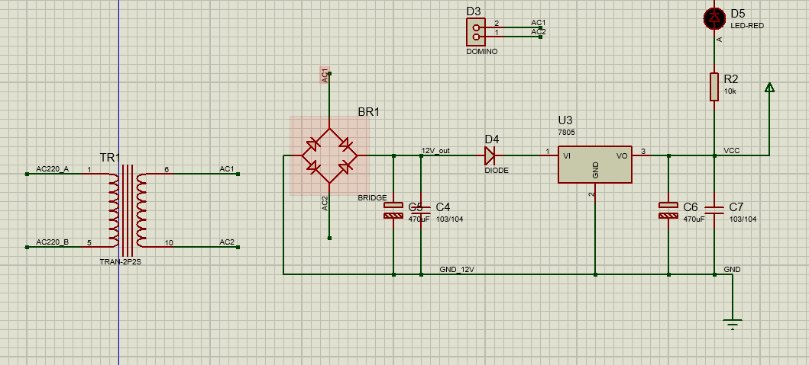

Phần chính hoạt động của mạch:

Bao gồm IC 4060 để tạo xung, các trở để tạo tần số xung, biến trở để hiệu chỉnh tần số xung, transitor để kích hoạt động của relay

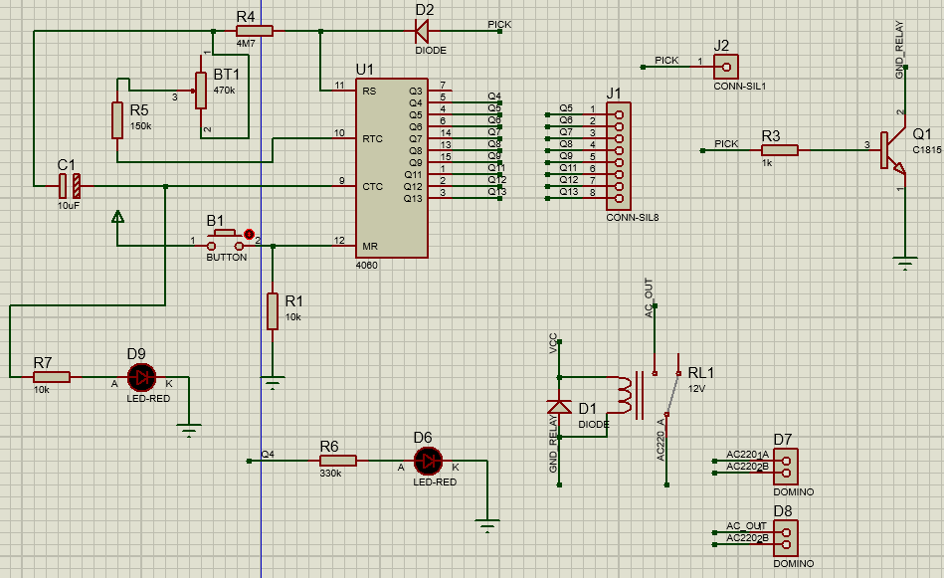

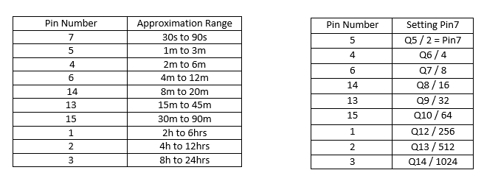

Theo như nguyên lý hoạt động của 4060 sẽ cho ra một xung 5v sau thời gian delay t.

Xung 5v này sẽ kích transitor 1815 và làm relay kín mạch

Relay kín mạch làm cho có điện ở chân còn lại của domino => work